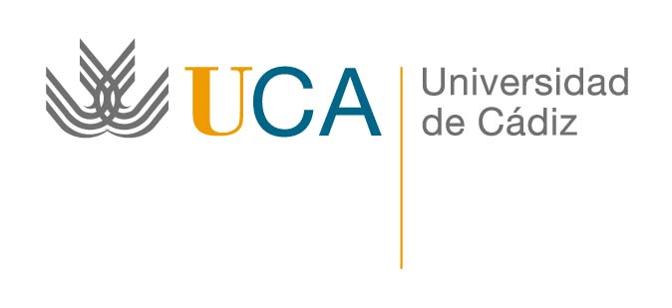 |  | Oficina de Relaciones Internacionales |  | C/ Paseo Carlos III, 3. 11003 Cádiz.  Tel. 956015761. 956 015490  http://www.uca.es/web/internacional  internacional@uca.es
ANEXO 2
IMPRESO DE SOLICITUD: 2017/2018

- Solicitud de participación en la convocatoria del Programa Erasmus+ KA107 Formación Saliente

Apellidos:
Nombre:
NIF:
Sexo: | Hombre: Mujer:
Fecha Nacimiento:
Dirección permanente:
Localidad: |  | C.P.:
Teléfono:
Tel. Móvil:
e-mail: | @ (preferiblemente de la UCA)

Universidad extranjera solicitada:
Universidad de Destino (Se ruega elegir exclusivamente de las Universidades indicadas en el Anexo 1)

OBSERVACIONES

DOCUMENTACIÓN NECESARIA
- Impreso de solicitud de la presente convocatoria debidamente cumplimentado en español a máquina o con letras de imprenta (Anexo 2).
- Acuerdo de Movilidad debidamente cumplimentado en inglés con la firma del solicitante y del Coordinador del Centro (Anexo 3.2).
- Carta de motivación del solicitante redactada en inglés.
- Breve Curriculum Vitae (1-2 páginas) destacando su experiencia en el extranjero redactado en inglés y acreditación de los méritos correspondientes a valorar por la Comisión.
- Documento de motivación de conexión de la movilidad con un proyecto de internacionalización del PEUCA o del plan estratégico de centros redactado en español (Anexo 4)

Lugar, Fecha y Firma del solicitante: ………………………………….

Fdo:

